Форма бизнес-плана для осуществления индивидуальной предпринимательской деятельности

Титульный лист

Название проекта
ШИНОМОНТАЖ
(наименование проекта, бизнеса)
Инициатор проекта:
Иванов Иван Иванович, г. Пенза, ул. Попова, д.160 кв.110, 89991112233, mail@mail.ru
(ФИО лица, подающего заявку, адрес, телефон, электронная почта)

Содержание проекта
1. Резюме проекта
1.1. Вид деятельности
1.2. Краткое описание бизнеса
1.3. Необходимый стартовый капитал
1.4. Источники финансирования проекта
2. Производственный план
2.1. Описание производственного процесса
2.2. Производственный план
3. Маркетинговый план
3.1. Виды и характеристика производимых (реализуемых) товаров (работ, услуг)
3.2. Организация сбыта товаров (работ, услуг) и позиционирование их на рынке
4. Организационный план
5. Финансовый план
5.1. Расчет затрат и калькуляция себестоимости
5.2. Расчет прогнозных финансовых результатов
6. Оценка рисков
1. Резюме проекта (не более 2-х страниц формата А4)
1.1. Вид деятельности
Шиномонтажные работы; ремонт колес; сезонные работы по смене шин.
1.2. Краткое описание бизнеса
С каждым годом в нашей стране увеличивается число частных автомобилей. Машины различных марок заполняют улицы и платные автостоянки. Практически каждому автолюбителю требуется поменять покрышки, заменить колодки, сделать балансировку колес. С увеличением числа машин растет соответственно и потребность в их ремонте и обслуживании.
Шиномонтаж и балансировка колес - одни из наиболее доходных и востребованных направлений на рынке автомобильного сервиса. К тому же довольно «низкий» старт – крупных капиталовложений здесь не требуется - делает бизнес все более распространенным.
Шиномонтажных мастерских в нашей стране открылось великое множество, но все равно их не хватает. В сезон массовой «переобувки», весной или осенью, не редкость увидеть то, отчего мы, кажется, отвыкли – очередь в шиномонтажную мастерскую. Стоит отметить, что в другое время года работники мастерских без дела не сидят. В самом деле, парк машин непрерывно растет, и «обувки» требуется все больше и больше, что говорит о перспективности этого бизнеса. В этом направлении легкого обогащения мы не ждем, но стабильной прибыли (пусть небольшой) предвидим.
Основная цель проекта – предоставление своевременного и качественного автомобильного сервиса автовладельцам.
Задачи проекта:
•Шиномонтажные работы;
•Ремонт колес;
•Сезонные работы по смене шин.
Занимаемая площадь составляет 20 квадратных метров.
Помещение арендуется стоимость аренды 10000 руб. в месяц включая коммунальные платежи.
Следует отметить высокую доходность рассматриваемого Проекта и перспективность его развития как коммерчески эффективного бизнеса.
Ситуация на рынке обслуживания автомобилей напрямую зависит от тенденций развития отечественного автопарка. За последние 10 лет он увеличился в 2,5 раза и в настоящее время состоит более чем из 30 млн. машин. Ежегодно этот показатель повышается на 8–8,5%.
В то же время на одну тысячу россиян приходится всего 170 автомобилей, что ниже уровня развитых стран почти в четыре раза. То есть российский автопарк в ближайшее время ожидает только рост, причем достаточно активный. Так что в отношении автосервисов сложилась благоприятная конъюнктура — устойчивое и значительное увеличение числа потенциальных потребителей данных услуг. Что же касается самих автосервисов, то и их число неуклонно растет, причем преобладание сетей до сих пор не прослеживается.
Деятельность будет осуществляться в форме самозанятости.
Целью проекта является организация шиномонтажа с использованием современных технологий. На этапе становления проекта наемных сотрудников нанимать не планируется.
1.3. Необходимый стартовый капитал
Сметная стоимость бизнес-проекта составляет 308250 рублей.
1.4. Источники финансирования проекта
собственные средства (если планируются), руб. | заемные средства (если планируются), руб. | средства (денежная выплата), предоставляемые в рамках социального контракта, руб.
58250 | 0 | 250000

2. Производственный план
2.1. Описание производственного процесса
Действительно, современный автомобиль оборудован многими системами активной и пассивной безопасности, призванных защитить водителя и пассажиров. Удельная стоимость этих систем неуклонно повышается. И защита колес способствует комплексному решению проблемы безопасности.
Конечно, даже на трассах сейчас достаточно шиномонтажей, способных неплохо переобуть колесо и редко приходиться «тянуть» 200 км до ближайшего. Но, с другой стороны, даже в центре города, если колесо спустило, а время поджимает, ждать помощь некогда, к тому же наши суровые климатические условия не располагают в парадном костюме размяться с домкратом и запаской. Бросить любимый авто и ловить такси? Настроение насмарку, а впереди важная встреча. Конечно человек, особенно россиянин способен выйти из этого положения, но это уже не о комфорте. Другое дело - обратить внимание на аварийный датчик, показывающий что колесо спустило, спокойно продолжать движение, закончить день как планировалось, а на неделе, в удобное время, решить вопрос с неисправностью.
2.2. Производственный план
Какой бы надежной ни была машина, рано или поздно ей потребуется ремонт. А значит, бизнес на обслуживании автомобилей стабильно обеспечен клиентами и приносит своему владельцу неплохую прибыль.
На стадии становления фирмы планируем, что нашим клиентом будет являться автовладелец, который живет в смежных с нашим районом, клиент, проживающий в близлежащих районах, кроме того, рядом с шиномонтажной мастерской находятся: автомойка, кафе, сауна, гостиница, что потенциально увеличивает количество клиентов. Наш основной клиент в среднем производит 2 переобувки в год и ремонт колес по необходимости.
Шиномонтаж находится в центре города, где хорошая проходимость автомобилей и нет вблизи конкурентов.
Для организации и развития шиномонтажного бизнеса необходимо приобрести следующее оборудование.

1. Автоматический шиномонтажный станок
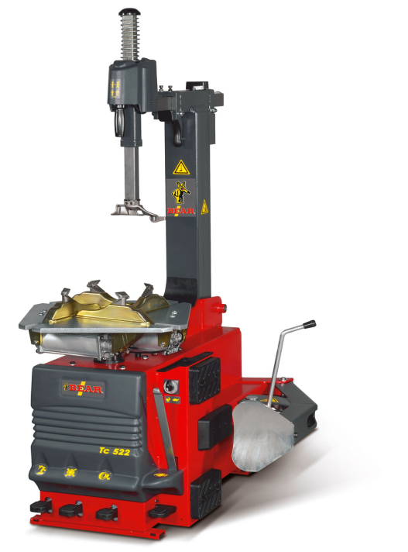

Автоматический шиномонтажный стенд M&B ТС 522 IT для монтажа и демонтажа колес легковых автомобилей, мотоциклов и легких грузовиков с диаметром диска от 10″ до 23″.
Станок оснащен системой взрывной накачки бескамерных шин с ресивером 24л, что позволяет значительно уменьшить время работы с бескамерными шинами.

Технические характеристики: Вес 220 кг
Рабочее давление 8 - 12 бар
Усилие отжимного цилиндра 2500 кг
Макс. диаметр колеса 1160 mm. (46″)
Ширина диска 3″ - 15″
Внутренний захват 12″ - 23″
Внешний захват 10″ - 20″
Макс. ширина диска 15″ (390 мм)
Отвод отжимного цилиндра МИН.:65мм МАКС.: 330mm

2. Балансировочный станок

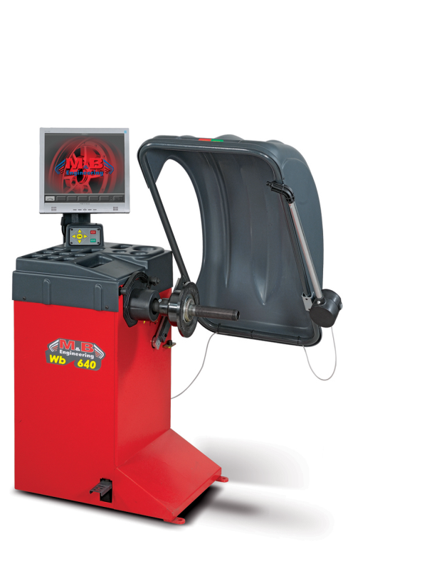
Технические характеристики:
Вес 95кг
Электропитание 220В 50/60Гц
Скорость балансировки 167 об/мин при 50 Гц
200 об/мин при 60 Гц
Макс. вес колеса 70 кг
Макс. диаметр колеса 1120 мм (44″)
Ширина диска 2″ - 20″
Диаметр диска 8″ - 30″

Таблица 1

Информация по капитальным затратам на оборудование
и приобретение сырья и материалов
Наименование затрат | Цена за единицу*, руб. | Количество (с указанием единицы измерения) | Сумма, руб. (собственные средства) | Сумма, руб. (денежная выплата по соц. контракту)
1) Шиномонтажный станок | 120000 | 1 шт. | 0 | 120000
2) Балансировочный станок | 130000 | 1 шт. | 0 | 130000
3) Компрессор | 58250 | 1 шт. | 58250 | 0
ИТОГО | х | х | 58250 | 250000
* Цена за единицу указывается с учетом цены приобретения, а также затрат на доставку, сборку, пусконаладочные работы и т.д.
3. Маркетинговый план
3.1. Виды и характеристика производимых (реализуемых) товаров (работ, услуг)
Любого сервисмена прежде всего заботит задача создания клиентской базы и постоянного увеличения количества заказчиков. Добиться этого можно при соблюдении основных правил маркетинга, одно из которых гласит: предложить возможный максимум услуг в данном сегменте бизнеса. В сфере ремонта и обслуживания автомобилей вопрос, связанный с заменой резины и прочими шиномонтажными манипуляциями (балансировка, правка дисков, ремонт покрышек и т. д.), занимает отнюдь не последнее место в череде проблем, с которыми автолюбитель обращается за помощью на сервис.
3.2. Организация сбыта товаров (работ, услуг) и продвижение их на рынке
Для владельца шиномонтажных мастерских адекватной мерой, позволяющей избежать ненужного ажиотажа в горячий сезон и не потерять возможного дохода, необходимо использовать активный способ работы с постоянными клиентами. Он заключается в своевременном информировании приезжающих на шиномонтаж клиентов о необходимости сезонных работ, а также сохранение в компьютерной базе данных информации о произведенных плановых и внеплановых манипуляциях.
Желательно, чтобы телефонные разговоры вел в этом случае сам «хозяин» шиномонтажа, это поднимет авторитет предприятия, поможет наладить прочные связи. В соответствии с базой данных он связывается с клиентом и, например, рекомендует ему подъехать в определенное время для плановых сервисных работ. При этом в перечень стандартных процедур включаются осмотр резины и дисков, а также балансировка колес. Если покрышки, по оценке специалиста, могут ходить еще, а диски не имеют существенных повреждений, то, соответственно, клиенту можно порекомендовать подъехать, скажем, для подготовки автомобиля к следующему сезону. Не будем забывать, что внимание приятно всем, а внимание профессионалов - особенно. Эта система может применяться в отношении практически любых расходников, и для автосервиса она станет хорошим подспорьем в ведении истории обслуживания машины. Конечно, условия, при которых автосервис вправе считать клиента постоянным, определяет только руководство предприятия.
Шиномонтаж — это работа сезонная и средней выручки здесь не бывает. Ведь машины переобуваются всего лишь два раза в год: осенью и весной, перед зимним периодом и перед летним. Все остальное время - межсезонье, и работы будет не так много. Но клиентура будет. Автолюбители знают: сегодня дешевле, а главное - надежнее доверить те же шиномонтажные работы специалистам, чем мучиться с проколотым колесом в гараже, или того хуже - на открытой стоянке. Зато как наступит «день жестянщика», шиномонтажные мастерские начнут переживать счастливые дни, ради которых они, собственно, и открылись.
Шиномонтажный бизнес выгоден. Но и конкуренция на этом рынке немаленькая. Такие мастерские сейчас на каждом углу. Сегодня качественный шиномонтаж не является диковинкой. Но любой бизнес зависит от того, сколько вы в него вложили. И если есть желание - будет и доход!

Таблица 2

Перечень основных производимых (реализуемых) товаров, работ, услуг с указанием уровня цен
Наименование товара, работы, услуги | Объем продаж за месяц (количество, с указанием ед. измерения) | Цена, руб. | Планируемая выручка в месяц*, руб.
1) Ремонт колеса:
R 13 | 20 | 160 | 3200
R 14 | 30 | 170 | 5100
R 15 | 20 | 180 | 3600
R 16 | 20 | 190 | 3800
более R 16 | 30 | 200 | 6000
2) Шиномонтаж:
R 13 | 30 | 50 | 1500
R 14 | 60 | 60 | 3600
R 15 | 40 | 70 | 2800
R 16 | 30 | 80 | 2400
более R 16 | 40 | 120 | 4800
3) Балансировка:
R 13 | 30 | 60 | 1800
R 14 | 60 | 70 | 4200
R 15 | 40 | 80 | 3200
R 16 | 30 | 100 | 3000
более R 16 | 40 | 120 | 4800
ИТОГО | х | х | 53800
* Для расчета выручки по каждому наименованию товара необходимо умножить его количество на цену.
4. Организационный план
Деятельность будет осуществляться в форме самозанятости.
Целью проекта является организация шиномонтажа с использованием современных технологий. На этапе становления проекта наемных сотрудников нанимать не планируется.
5. Финансовый план
5.1. Расчет затрат и калькуляция себестоимости

Таблица 5

Расчет прямых материальных затрат на единицу продукции/услуги
Наименование затрат | Покупная стоимость за 1 ед., руб. | Норма расхода (какое количество расходуется на 1 ед. продукта/услуги) | Сумма*, руб.
1) Ремонт колеса
Расходные материалы | 10 | 1 | 10
ИТОГО | х | х | 10
2) Балансировка
Расходные материалы | 5 | 3 | 15
ИТОГО | х | х | 15
* Сумма рассчитывается как произведение покупной стоимости за 1 единицу на норму расхода.

Таблица 6

Расчет прямых материальных затрат в месяц
Наименование продукта/услуги | Сумма затрат на 1 ед.*, руб. | Планируемый средний объем продаж продукции/услуг | Сумма в месяц**, руб.
1) Ремонт колеса:
R 13 | 10 | 20 | 200
R 14 | 10 | 30 | 300
R 15 | 10 | 20 | 200
R 16 | 10 | 20 | 200
более R 16 | 10 | 30 | 300
2) Балансировка:
R 13 | 15 | 30 | 450
R 14 | 15 | 60 | 900
R 15 | 15 | 40 | 600
R 16 | 15 | 30 | 450
более R 16 | 15 | 40 | 600
ИТОГО | х | x | 4200
* Данные для расчета берутся из Таблицы 5 графы «Сумма» по строке «ИТОГО».
** Сумма в месяц равна произведению планируемого объема продаж на сумму затрат на 1 единицу.

Таблица 7.

Расчет косвенных затрат
Наименование затрат | Сумма в месяц, руб.
Аренда помещения | 10000
ИТОГО | 10000

Таблица 8.

Общие расходы в месяц
Вид затрат | Сумма в месяц, руб.
Прямые материальные затраты  (данные из таблицы 6 графы «Сумма» по строке «ИТОГО») | 4200
Косвенные затраты  (данные из Таблицы 7 по графе «Сумма в месяц» по строке «ИТОГО») | 10000
ИТОГО | 14200

5.2. Расчет прогнозных финансовых результатов

Таблица 9.

Прогноз доходов и расходов
№ | Статьи расходов | Значение за 1 календарный год, руб.
1 | Доходы от продаж | 645600
2 | Расходы | 170400
3 | Валовая прибыль | 475200
4 | Налоги | 25824
5 | Чистая прибыль | 449376

6. Оценка риска
Выбранная сфера бизнеса относится к частично освоенной области предпринимательства. Поэтому степень риска, связанную с неудачей, мы относим к среднему уровню.
Виды риска, которым подвержена наша деятельность и мероприятия по их устранению:
1. Нарушения в работе оборудования - при небольшой поломке неполадка сразу же устраняется, а в случае невозможности наладки фирма использует резерв денежных средств, созданный специально для приобретения оборудования в таких случаях.
2. Появление дополнительных конкурентов — в этом случае мы усилим рекламу наших услуг, заострив внимание потребителей на качестве нашего обслуживания.
6. Пожар, хищение - на этот случай мы примем меры по пожарной безопасности помещения и поставим помещение на сигнализацию
7. Изменение спроса - усилим маркетинговые исследования, будем искать новую долю рынка.

